PROGRAM ROZVOJE OBCE NIKOLČICE NA OBDOBÍ 2018–2023

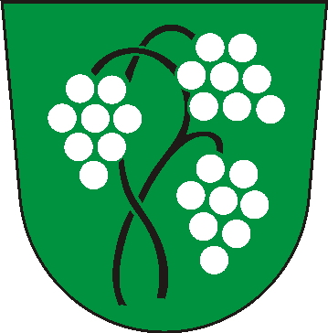

25. 10. 2017

Kontakt:
Obec Nikolčice
Nikolčice 85
691 71 Nikolčice
E-mail: starosta@nikolcice.cz
Web: http://www.nikolcice.cz/

Zpracoval:
GaREP, spol. s r.o., společnost pro regionální ekonomické poradenství
nám. 28. října 3, 602 00 Brno
E-mail: garep@garep.cz
Web: www.garep.cz

Zpracovatelský tým:
Ing. Jan Binek, Ph.D.
RNDr. Hana Svobodová, Ph.D.
Ing. Zdeněk Šilhan
RNDr. Ondřej Šerý, Ph.D.
Mariya Sydoruk

Dokument byl zpracován v rámci projektu Programy rozvoje obce pro obce Mikroregionu Hustopečsko
(reg. číslo CZ.03.4.74/0.0/16_033/0003002).

OBSAH

Úvod 4
A. Analytická část 5
A.1 Charakteristika obce 5
1. Území 5
2. Obyvatelstvo 6
3. Hospodářství 7
Ekonomická situace 7
Trh práce 8
4. Infrastruktura 8
Technická infrastruktura 8
Dopravní infrastruktura 8
Dopravní obslužnost 9
5. Vybavenost 10
Bydlení 10
Veřejné služby 10
Kultura, sport a život v obci 10
6. Životní prostředí 11
7. Správa obce 11
Obecní úřad a kompetence obce 11
Hospodaření a majetek obce 12
A.2 Východiska pro návrhovou část 14
Klíčové podněty ze šetření názorů obyvatel 14
SWOT analýza 17
B. Návrhová část 18
B.1 Dlouhodobá vize 18
B.2 Opatření a aktivity 18
B.3 Podpora realizace programu 23

Úvod
Program rozvoje obce Nikolčice je základním plánovacím dokumentem obce zakotveným v zákoně č. 128/2000 Sb., o obcích. Jde o hlavní nástroj řízení rozvoje obce. Formuluje představy o budoucnosti obce a navrhuje způsoby, jak těchto představ dosáhnout. Slouží zejména jako manuály pro řízení rozvojových činností obce (při rozhodování zastupitelstva, při přípravě projektů, při tvorbě rozpočtů). Slouží i jako informační materiál pro občany a subjekty působící v obci. Program rozvoje zvyšuje připravenost obce k podání žádostí o dotační podporu a zvyšuje šance získat vnější finanční prostředky.
Program rozvoje obce (PRO) je zpracován na roky 2018–2023, tj. na 6 let. Dlouhodobý pohled na rozvoj obce je formulován ve strategické vizi pro období cca 20 let (přibližně do roku 2035, což odpovídá realizaci 3 návazných PRO).
Program rozvoje je tvořen analytickou částí (charakteristika obce, SWOT analýza, vyhodnocení dotazníkových šetření) a návrhovou částí (vize, opatření a aktivity, podpora realizace).

Zpracování PRO proběhlo jako součást projektu Programy rozvoje obce pro obce Mikroregionu Hustopečsko realizovaného mikroregionem Hustopečsko.
Kulatý stůl (setkání zastupitelů, občanů a dalších zájemců o rozvoj obce) proběhl 12. 6. 2017. Na tomto setkání byla diskutována rozvojová situace obce a shromážděny podněty k dalšímu rozvoji.
V polovině června proběhlo dotazníkové šetření mezi obyvateli. Šetření se zúčastnilo 94 osob. Šetření přineslo další zajímavé podněty a ověřilo situaci v obci.
V měsících červenci a srpnu byl sestaven koncept PRO. V září byl dokument dopracován.

Program rozvoje obce byl schválen zastupitelstvem obce Nikolčice dne 25. října 2017

Program rozvoje je zpracováván dle „Metodiky tvorby programu rozvoje obce“ doporučené Ministerstvem pro místní rozvoj.

A. Analytická část

A.1 Charakteristika obce
Charakteristika obce soustřeďuje základní fakta o obci a obsahuje komplexní zhodnocení situace v obci, charakteristiku stavu a vývoje jednotlivých oblastí života obce. Klade důraz na zachycení hlavních předností a rozvojových problémů obce a jejich příčin.

1. Území
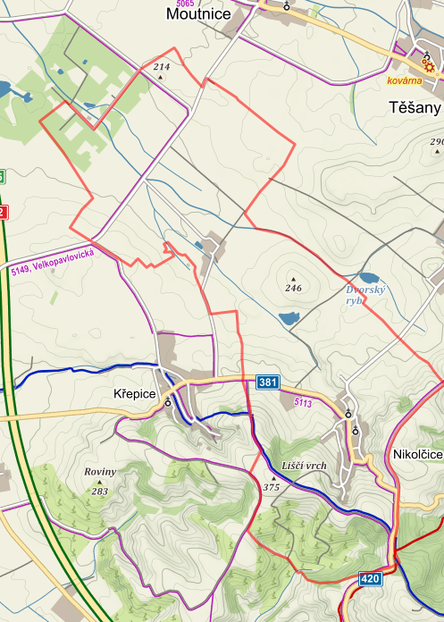
Obec leží v severně otevřené kotlině Nikolčického potoka, který pramení jižně nad obcí a vlévá se u Židlochovic do Cézavy. Domy jsou rozesety po dně a po některých svazích kotliny, ze tří stran je vesnice chráněná třemi vrchy, otevírajícími pohled do širokého kraje. Obec leží v nadmořské výšce 265 m. n. m.
Nikolčice jsou součástí správního obvodu obce s rozšířenou působností Hustopeče a leží cca 9 km severně od Hustopečí. Od krajského města Brna obec dělí vzdálenost cca 30 km.
Součástí katastru obce s rozlohou 1607 ha je osada Nový Dvůr a hájenka Rumunská bažantnice (hranice katastru je na obrázku vyznačena červenou čárou).
Hustota zalidnění činí 46,9 obyvatel/km². Katastr obce patří svou rozlohou mezi větší obce. Průměrné území obce v České republice zaujímá 1261 ha, v Jihomoravském kraji pak 1070 ha.
Písemné zmínky o Nikolčicích jsou již z 11. století, zakládací listina staroboleslavské kapituly svědčí o tom, že obec byla kapitule darována knížetem Břetislavem spolu s dalšími vesnicemi. Listina dokládá také změnu názvu obce, píše se v ní nikoli o Nikolčicích, ale o Mikulčicích na půdě Hustopečska. Název se v historii několikrát změnil např. Na Horní Mikulčice, Nykulčice aj. Kapitula držela majetek v Nikolčicích ještě v roce 1356. Následně byla ves opakovaně dávána do zástavy. Roku 1486 Nikolčice získal Vilém II. z Pernštejna a počátkem 16. století je připojil ke svému židlochovickému panství. K tomuto panství pak Nikolčice náležely až do zrušení patrimoniání správy v roce 1848. Vlastníky byly postupně Žerotínové, Adam z Valdštejna, Sinzendorfové a Ditrichštejnové. Od nich koupili panství roku 1819 Habsburkové.

2. Obyvatelstvo
Celkový počet obyvatel obce Nikolčice k 31. 12. 2016 činil 753 (z toho 381 mužů a 372 žen). Počet obyvatel od počátku 90. let až do roku 2012 více méně rostl, avšak od roku 2013 poměrně výrazně klesá. Maxima počtu obyvatel bylo dosaženo práce v roce 2012 – 815.
Pramen: Český statistický úřad
Kolísání počtu obyvatel v první polovině 90. let byl dát poměrně rozdílnými hodnotami demografických ukazatelů v jednotlivých letech, ovšem od roku 1998 se do obce začalo stěhovat více obyvatel než v předchozích letech, následně i počet narozených převýšil počet zemřelých a počet obyvatel tedy rostl. Od roku 2013 však v obci ubývají obyvatelé, a to jak přirozenou cestou (více zemřelých než narozených), tak migrační (víc vystěhovalých než přistěhovalých).
Pramen: Český statistický úřad
Negativní vývoj počtu obyvatel v obci se promítá i do věkové struktury. Ke konci roku 2016 bylo 15,1 % obyvatel obce ve věku do 15 let (114 osob), 65,2 % ve věku 15–64 let (491 osob) a 19,7 % obyvatel obce bylo starších 65 let (148 osob). Při srovnání počtu seniorů a počtu dětí do 15 let (tzv. index stáří v hodnotě 129,8) převažují senioři, kterých bude v budoucích letech nadále přibývat a to i v souvislosti s aktuálním negativním vývojem počtu obyvatel, a proto by měla obec na problematiku stárnutí zaměřit svoji pozornost. Průměrný věk obyvatel obce je 42,0 let ke konci roku 2016.
Za posledních 10 let došlo v Nikolčicích ke snížení celkového počtu obyvatel o 5,4 % a obec se tak řadí v rámci SO ORP k obcím s nejvyšším úbytkem obyvatel.
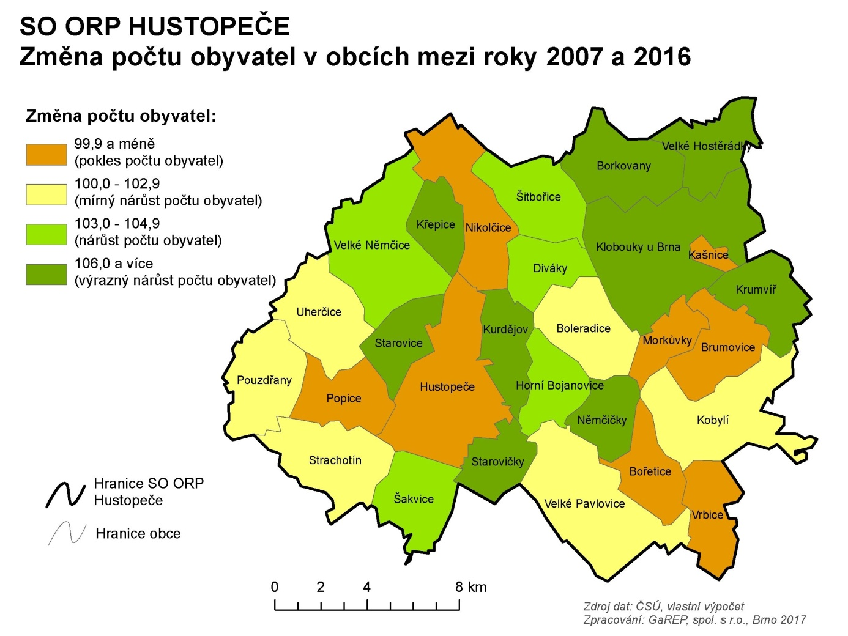

3. Hospodářství

Ekonomická situace
Ke konci roku 2016 bylo v obci registrováno 68 aktivních ekonomických subjektů, z toho 5 podnikalo v zemědělství 23 v průmyslové výrobě, stavebnictví, či dopravě a zbylých 40 ve službách. 60 subjektů jsou fyzické osoby (z toho 54 živnostníků, 1 zemědělský podnikatel a 5 osob se svobodným povoláním). Kromě toho sídlí v Nikolčicích 3 obchodní společnosti.
Největším zaměstnavatelem v obci je Základní škola a Mateřská škola Nikolčice, příspěvková organizace (kategorie 25 – 49 zaměstnanců podle RES). Mezi dalšími subjekty zaměstnávajícími do 5 zaměstnanců lze zmínit např. black MACHINE s.r.o. (produkční agentura, která se zabývá uspořádáním uměleckých akcí). K 1. 12. 2015 bylo v obci obsazeno celkem 66 pracovních míst.
Většinu zemědělské půdy v katastru obce obhospodařuje Rostislav Jones, který sídlí v Novém Dvoře. Specializuje se zejména na pěstování kukuřice. Zaměstnává cca 10 zaměstnanců. Části zemědělské půdy obhospodařují i ZEMAX Šitborice či ZEMOS Velké Němčice. V obci působí Vinařství Klobása.

Z komerčních služeb se v obci konkrétně nachází obchod se smíšeným zbožím (COOP Jednota), hospoda a kadeřnictví. V obci byla i pošta, ta však k 30. 6. 2017 ukončila svou činnost.

Trh práce
Podíl nezaměstnaných osob činil v Nikolčicích v květnu 2017 4,3 %, bylo zde 21 dosažitelných uchazečů o zaměstnání ve věku 15 – 64 let. Hodnota nezaměstnanosti v obci je tak podprůměrná v porovnání s Jihomoravským krajem (4,8 %), ale větší než na úrovni celé ČR (4,1 %) a na úrovni SO ORP Hustopeče (3,7 %). V porovnání s předchozími měsíci úroveň nezaměstnanosti v obci narostla (ještě v březnu činil podíl nezaměstnaných osob 3,6 %). Podíl osob nezaměstnaných déle než rok na počtu všech uchazečů o zaměstnání činil v roce 2016 v průměru 32,9 %.
Za poslední rok, tj. od května 2016, nebylo v Nikolčicích Úřadem práce ČR evidováno žádné volné pracovní místo.

4. Infrastruktura

Technická infrastruktura
V obci je vybudován veřejný vodovod. Jeho majitelem je obec a správcem je VAK Břeclav, a. s. Obec je kompletně plynofikována. V obci je vybudovaná pouze dešťová kanalizace. Odpadní vody by měl každý dům shromažďovat v septiku a vyvážet. Pro případ budoucí výstavby čistírny odpadních vod je v územním plánu vymezena příslušná plocha.
Optický kabel vede nedaleko od zástavby, ale do zastavěného území není přiveden. Internet je poskytován různými poskytovateli zejména pomocí bezdrátového přenosu.
Odpadové hospodářství je postaveno na pytlovém sběru plastu, tetrapaků a papíru. Po obci jsou dále rozmístěny kontejnery na sklo (celkem 8 míst) a bioodpad. V roce 2012 dostala obec dotaci na pořízení kontejnerů na bioodpad do domácností. V obci je k dispozici rovněž sběrný dvůr. Sběrný dvůr je otevřen každý čtvrtek a 1 x za měsíc i v sobotu.

Dopravní infrastruktura
Pro silniční dopravu je klíčová silnice č. II/381 Pohořelice – Dambořice, procházející od severozápadu k jihovýchodu intravilánem obce. V severní části obce se na tuto komunikaci napojuje komunikace III/0511 od Šitbořic. Příkopy kolem silnic jsou neudržované.
Stav místních komunikací v obci je u většiny komunikací poměrně dobrý. V horším stavu jsou pouze dílčí úseky. U bytovek chybí parkovací místa.
Intenzita dopravy měřená na komunikaci II/381 v roce 2016 dosahovala 1001–3000 vozidel za 24 hodin, stejně jako při předchozím měření v roce 2010. Intenzita však mezi roky 2010 a 2016 vzrostla na komunikacích směrem na Šitbořice a také směrem na Diváky i Kurdějov – viz obrázek.
Dopravně nebezpečný je úsek vjezdu od Šitbořic. Problematická je i křižovatka nahoře u Otřísalového.
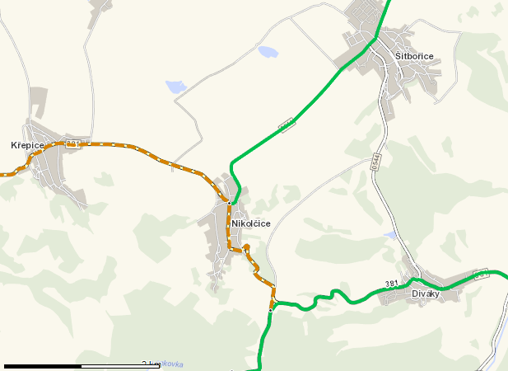
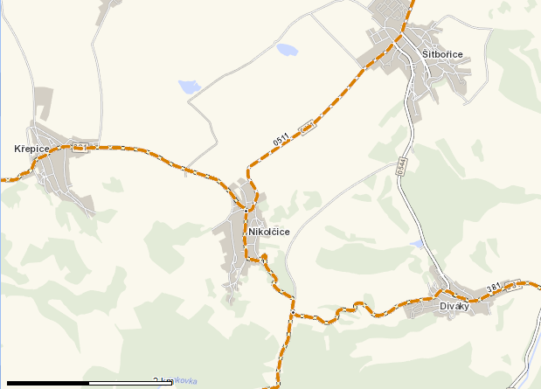

Dopravní zatížení komunikací v okolí obce Nikolčice v roce 2010 (vlevo) a 2016 (vpravo) – roční průměry denních intenzit – počet vozidel/24 hodin
Pramen: Sčítání dopravy 2010, 2016. Ředitelství silnic a dálnic ČR.
Nejbližší železniční zastávka se nachází v cca 8 km vzdálených Hustopečích, ve směru na Brno nebo Břeclav je však výhodnější přímý spoj dostupný z 15 km vzdálených Hrušovan nad Jevišovkou.
Nejbližší nájezd na dálnici D2 je v cca 8 km vzdálených Hustopečích, směrem na Brno je výhodnější využít cca 17 km vzdálených nájezd u Blučiny.
V obci se nachází tři dvojice zastávek autobusové dopravy, přičemž dvě z nich jsou přímo v intravilánu obce, jedna (Nikoločice, ZD) je od zastavěné části obce vzdálena necelý kilometr km. Stav zastávek je dobrý.
Katastrem obce prochází dvě cyklistické trasy – 5113 a Velkopavlovická. Část je vedena po silnicích nižších tříd, část po zpevněných polních cestách. Jižní částí území obce prochází modrá turistická trasa z Velkých Němčic přes Křepice až do Čejkovic.

Dopravní obslužnost
Obec Nikolčice leží v zóně 537 integrovaného dopravního systému Jihomoravského kraje a je obsluhována autobusovou linkou 522 (Hrušovany u Brna – Hustopeče; v Hrušovanech u Brna navazuje vlaková linka S3 do Brna).
Před zavedením IDS byla dopravní obslužnost obce lepší. Obyvatelé si na změny však již zvykli. Obec se na zajištění dopravní obslužnosti podílí 50 tis. Kč ročně.
Počty spojů projíždějících obcí (k 16. 6. 2017)
Směr | Linka | V pracovní dny |  | V sobotu a v neděli
 |  | Počet spojů | Interval | Počet spojů | Interval
Do Brna | Kombinace linek 522 a S3 | 20* | Až na výjimky  po hodině. | 8** | Až na výjimky  po 2 hodinách.
Z Brna |  | 17 |  | 7
Do Hustopečí | 522 | 17 | Až na výjimky  po hodině. | 7 | Až na výjimky  po 2 hodinách.
Z Hustopečí |  | 19 |  | 7
Pramen: www.jizdnirady.cz
* Ve dvou případech jde o kombinaci linky 522 a linky 505 s přestupem v Židlochovicích.
** V jednom případě jde o kombinaci linky 522 a linky 505 s přestupem v Židlochovicích.

5. Vybavenost

Bydlení
Obec sama je tvořena převážně bývalými zemědělskými usedlostmi a rodinnými domy, jen z malé části jsou zastoupeny bytové jednotky. Půvabná vesnice s širokou návsí plnou zeleně několikrát zabodovala v soutěži Vesnice roku.
Podle sčítání lidu, domů a bytů v roce 2011 bylo v obci celkem 274 domů, z toho 266 rodinných a 5 bytových domů. 36 domů bylo neobydlených (13,1 %), z nich 3/4 sloužily k rekreaci. V bytových domech bylo celkem 22 obydlených bytů, v nichž bydlelo 8 % obyvatel Nikolčic.
Obec vlastní jeden bytový dům s 5 byty. Původně toto bydlení bylo stavěno pro učitele. Aktuálně zde bydlí spíše sociálně slabší obyvatelé.
V posledních 5 letech (2012 – 2016) byly v obci postaveny pouze 3 nové rodinné domy, a to v roce 2012. V územním plánu jsou vymezeny plochy pro bytovou výstavbu. Vlastnická struktura těchto ploch je ale roztříštěná. Obci patří pouze méně než 10 % ploch. Na obec se chodí informovat zájemci o bydlení v obci.

Veřejné služby
V oblasti školství obec zřizuje Základní školu a Mateřskou školu Nikolčice. Součástí této organizace je mateřská škola a základní škola v Divákách. Mateřská škola má kapacitu 55 dětí ve dvou třídách. Kapacita je plně využita.
Do divácké základní školy dojíždí v 1. a 2. ročníku i Nikolčičtí žáci. Od 3. ročníku je výuka pro žáky z obou obcí v Nikolčicích. Počet žáků ve školním roce 2016/2017 činil cca 150. Druhý stupeň základní školy navštěvují i děti z Křepic. K aktivitám základní školy patří pořádání tradičních Nikolčických her. Už v roce 1977 navázala nikolčická škola družbu se školou v Dolních Zelenicích ze Slovenska. Tehdy se nikolčičtí žáci zúčastnili již 16. ročníku soutěže vesnických škol. O čtyři roky později uspořádali hry i u nás. Dnes se her účastní tři školy, dvě slovenské ( Šúrovce a Dolné Zelenice) a škola z Nikolčic. Po dva dny se pořádají zápasy v kopané, házené, nechybí ani atletické závody. Nikolčické hry jsou vpravdě atraktivní, svědčí o tom jak zájem samotných účastníků, tak i tisku a televize.
Obec průběžně investuje do školních budov. Základní škola je zateplená pouze částečně.

Do obce 2 x týdně zajíždí praktický lékař. Praktický lékař pro děti a mládež ordinuje v Šitbořicích a ve Velkých Němčicích. Do Nikolčic zajíždí po domluvě 1 x týdne. K lékaři se nejčastěji dojíždí do Šitbořic, v případě zubaře i do Křepic a v případě dětského lékaře do Těšan.

Obec se přímo nepodílí na zajištění sociálních služeb v obci. V obci se nenachází žádné klasické zařízení sociální péče. Pečovatelskou službu v obci zajišťuje zejména Agentura domácí péče z Hustopečí.

Kultura, sport a život v obci
Dominantou obce je farní kostel sv. Jakuba Staršího postavený v roce 1777 na místě staré zchátralé stavby. V obci je také evangelický kostel postavený v roce 1862 a přestavěný v moderním slohu roku 1952.

V obci je kulturní dům, kde se pořádají společenské akce. Jeho sál je ale pro větší akce nedostačující. Za sálem se nachází nevyužitý obecní sklep. U fotbalového hřiště je pevná plocha s krytým podiem pro větší akce. Menší akce mohou probíhat na malém podiu a parketu naproti kulturního domu. Nejvýznamnějšími akcemi jsou Babské hody a Jakubské hody.
Ze spolků v obci působí Tělovýchovná jednota Družstevník Nikolčice, Myslivecké sdružení Nikolčice a Nikolčičtí vinaři.
V obci se nachází travnaté fotbalové hřiště, které vlastní TJ Družstevník Nikolčice. V jeho blízkosti je multifunkční hřiště, které vlastní obec. Dětská hřiště se v obci nachází dvě, dále je zde i několik neoficiálních míst s drobnými herními prvky.
V obci je i obecní knihovna. Hřbitov je v majetku obce. Kapacitně dostačuje a je zde i prostor pro rozšíření.

6. Životní prostředí
Rozloha katastru obce Nikolčice činí 1606,95 hektarů. 80,6 % z této plochy zaujímá zemědělská půda (zorněno je 73,8 katastru), což je poměrně vysoký podíl. Tyto hodnoty dokumentují výrazně zemědělský charakter území obce. Podíl zemědělské půdy v ČR činí 53,7 % (orná půda zabírá pouze 38,3 % území), v Jihomoravském kraji je pro zemědělské účely využíváno 59,5 % (zorněno je 49,4 %). 55,2 ha zabírají vinice (3,4 % území), 23 ha potom připadá na sady. Podíl lesních ploch činí 9,2 % (147 ha).
Z hlediska životního prostředí lze území obce rozčlenit na dvě výrazně odlišné části. Část severně od zastavěného území obce je tvořena mírně členitým terénem s ornou půdou. Zbývající jižní část obce je kopcovité lesnatější území zvedající se od středu obce západním, východním i jižním směrem. Na jihu se nachází nejvyšší místo Žerotinský vrch (382 m. n. m.), od nějž krajina klesá směrem ke Kurdějovu. Tento jižní svah pokrývají zejména vinice. Tato členitá krajina na pokraji Ždánického lesa je bohatá na vzácnou stepní a lesní květenu. Na území obce se nenachází žádné chráněné území.
Od obce směrem na Kurdějov se nachází bývalá skládka Gumotexu Břeclav. Byla již zrevitalizována, jen je třeba pokračovat v monitoringu. Černé skládky se v obci téměř nevyskytují.
Obec není ohrožována povodněmi. Díky dosud realizovaným opatřením by neměl přívalový déšť způsobit větší škody. Zeleně v obci spíše ubývá. V okolí obce je v rámci realizace komplexních pozemkových úprav navržena výsadba zeleně.
Potoky protékající na území obce mají minimální průtok. Nikolčický potok v zastavěném území zapáchá a kvalita vody je špatná. V některých úsecích (zejména pod ulicí Na zahradách) jsou vylámaná zpevnění břehu.

7. Správa obce

Obecní úřad a kompetence obce
Obecní úřad Nikolčice je obecním úřadem se základní působností. Matrika se nachází v Šitbořicích a stavební úřad se nachází v Hustopečích. Ostatní agendy vyřizuje Městský úřad obce s rozšířenou působností Hustopeče.
Ze zastupitelstva je uvolněným zastupitelem pouze starosta. Zastupitelstvo se schází 1 x čtvrt roku. Obec má rovněž radu, která se schází každých 14 dní (rada v obci této velikost není příliš obvyklá – je to dáno specifickými potřebami z minulosti). Obec v červnu 2017 zaměstnává jednu účetní (druhá účetní a pracovnice podatelny jsou na rodičovské dovolené) a čtyři technické pracovníky. Obec při úklidu a údržbě rovněž využívá pracovníků na veřejně prospěšných pracích. Budova obecního úřadu je bezbariérová. Prostory obecního úřadu jsou zespodu vlhké a shora zatéká. Obec proto zvažuje modernizaci. Pro informování občanů vydává obec čtvrtletník Nikolčický časopis.
Územní plán obce je z roku 2012. V roce 2014 byla provedena Změna č. 1. Od roku 2016 jsou v obci zpracovávány komplexní pozemkové úpravy (v polovině roku 2017 se dokončuje plán společných zařízení). V oblasti plánování si obec doposud sestavoval pouze střednědobý plán investic.
Obec je členem Mikroregionu Hustopečsko, DSO Region Cezava a Místní akční skupiny Hustopečsko, dále také Svazu měst a obcí ČR.

Hospodaření a majetek obce
Obec Nikolčice v roce 2014 hospodařila s přebytkem více než 3,5 milionu, v roce 2015 s deficitem necelých 5 milionů a v roce 2016 opět s přebytkem ve výši více než 10 milionů. Obec v posledních 3 letech získala více než 9,5 milionu na nenárokových investičních dotacích, nejvíce v roce 2014.

Podíváme-li se detailněji na strukturu příjmů a výdajů v posledních 3 letech, tak na příjmové stránce jsou podíly ovlivněny zejména výšemi získaných dotací. Nedaňové příjmy představují nejrůznější poplatky stanovené místní vyhláškou, poplatky za pronájmy majetku obce a úroky. Kapitálové příjmy jsou spíše nárazovou a okrajovou záležitostí, kdy obec nejčastěji prodává menší pozemky občanům nebo podnikatelům na jejich žádost.
Většinu rozpočtových výdajů tvoří běžné (provozní) výdaje. Podíl kapitálových (investičních) výdajů kopíruje dotační příjmy. Saldo běžných příjmů, což je rozdíl běžných příjmů a běžných výdajů, představuje částku, kterou obec může použít na investiční výdaje, na spolufinancování získaných dotací nebo na splácení svých závazků aniž by si musela brát další půjčku nebo prodávat svůj majetek. Tento ukazatel můžeme nazvat i tzv. dluhovou kapacitou. Tato dluhová kapacita postupně rostla od 3 milionů v roce 2014 až k 5 milionům v roce 2016.

Obec Nikolčice vlastní vedle budovy obecního úřadu ještě budovu základní školy, budovu mateřské školy, hospodu (nedávno byla opravena a nově vybavena – provoz zajišťuje nájemce), kulturní dům, bývalou poštu (je zde knihovna a ordinace dojíždějících lékařů) a bytový dům.
Rozložení pozemků ve vlastnictví obce je znázorněno na následujícím obrázku.
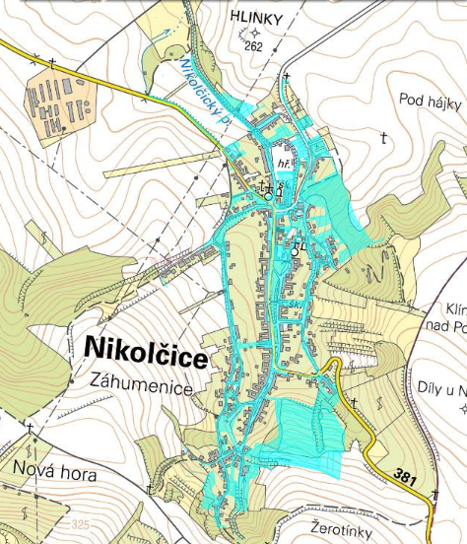
Nemovitosti ve vlastnictví obce Nikolčice
Pramen: www.cuzk.cz

A.2 Východiska pro návrhovou část
Východiska pro návrhovou část jsou zpracována zejména na základě poznatků z charakteristiky obce a závěrů dotazníkového šetření názorů obyvatel a zachycují základní (klíčové) podněty pro návrhovou část, a to zejména silné stránky / pozitiva, rozvojové faktory a slabé stránky /negativa / problémy jako vnitřní faktory ovlivnitelné obcí. Vnější faktory (příležitosti a ohrožení) vychází z posouzení obecných i konkrétních politických, ekonomických, sociálních, technologických, environmentálních a legislativních vlivů, které mohou mít dopad na rozvoj obce.

Klíčové podněty ze šetření názorů obyvatel
V polovině června 2017 proběhlo dotazníkové šetření názorů obyvatel. Celkově se zapojilo 94 obyvatel. Někteří z nich neodpověděli na všechny otázky. Vyhodnocení každé otázky tedy vychází z počtu odpovědí na danou otázku.
Mezi respondenty bylo 32,6 % mužů a 67,4 % žen. Ve věku 15–29 let bylo 5 % osob, ve věku 30–49 let bylo 41 % osob, ve věku 50–64 let 28 % a nad 65 let 26 %. Ve 49 % případů odpovídaly osoby žijící s dítětem, ve 14 % šlo o osoby žijící s manželem/ manželkou bez dětí, v 22 % o osoby z vícegenerační domácnosti.
67,7 % respondentů se v Nikolčicích žije dobře, pouze 1 respondent uvedl, že se mu v obci žije spíše špatně.
Obyvatelé komplexně hodnotili prostředí a služby v obci. Jednotlivá témata známkovali na stupnici 1–5 jako ve škole. Nejlépe hodnoceny (nejnižší průměrná známka) jsou fungování MŠ a nakládání s odpady. Nejhůře jsou hodnoceny příležitosti pro podnikání, pracovní příležitosti a služby pro seniory.

Občanům v obci nejvíce chybí pošta, čistírna odpadních vod s kanalizací a obchod s větším sortimentem potravin. Kritizují také nedostatečné možnosti sportovního a hlavně kulturního vyžití, včetně volnočasových aktivit pro děti. Častěji byly zmiňovány i potřeba služeb pro seniory, opravy či výstavby společenské místnosti a nedostatek stavebních pozemků.
K získávání informací využívají občané nejčastěji rozhlas a zpravodaj. V případě jiných způsobů získávání informací respondenti uváděli dotázání se spoluobčanů. Některým chybí zasílání informací pomocí SMS a facebookové stránky obce. Uvítali by také aktualizaci webových stránek a zlepšení obecního rozhlasu.

55 % respondentů považuje mezilidské vztahy v obci za dobré. Za ne moc dobré nebo špatné je označilo 39 % osob.
Klíčovou otázkou pro budoucnost obce je, jak by se obec měla početně rozvíjet. Dle 48 % respondentů by se Nikolčice měly postupně rozrůstat ze současných 753 obyvatel na přibližně 900 obyvatel. 20 % respondentů by podporovalo ještě větší růst, zatímco 18 % obyvatel upřednostňuje, aby obec zůstala stejně velká.

V případě budoucích investic obyvatelé jednoznačně podporují bytovou výstavbu. Výrazná je i podpora dobudování či rekonstrukce chodníků, zajištění nových parkovacích míst a zlepšování vzhledu obce.

SWOT analýza
Silné a slabé stránky vyplývají ze zpracované charakteristiky obce. Příležitosti a ohrožení jsou vnější vlivy, které mohou obci pomoci, nebo se kterými se bude muset obec vypořádat.
SILNÉ STRÁNKY  (pozitiva, rozvojové faktory) | SLABÉ STRÁNKY  (negativa, problémy)
- Krásné okolí obce  - Prostory pro pořádání venkovních akcí  - Dokončované komplexní pozemkové úpravy  - Spokojenost s fungováním mateřské školy | - Klesající počet obyvatel  - Chybějící splašková kanalizace a ČOV  - Velmi omezené množství služeb  - Nedostačující sál kulturního domu
PŘÍLEŽITOSTI  (co se děje, či bude dít kolem nás a my to můžeme využít) | OHROŽENÍ  (co se děje, či bude dít kolem nás a my se s tím budeme muset vypořádat)
- Zlepšení podpory budování kanalizací a ČOV  - Dotační zdroje z národních a evropských programů | - Klimatické změny – snižování objemu a nerovnoměrnost rozložení srážek, jarní mrazy

B. Návrhová část

B.1 Dlouhodobá vize
Vize představuje dlouhodobý obraz o budoucnosti obce. Naplnění vize bude dosaženo realizací několika navazujících střednědobých programů rozvoje obce.
VIZE OBEC NIKOLČICE V ROCE 2035
Počet obyvatel obce se zvýší. Budou vyřešeny podmínky pro novou bytovou výstavbu. Obec bude mít vybudován nový prostor pro pořádání kulturních akcí.
Místní komunikace a chodníky budou opraveny. Budou provedeny potřebné rekonstrukce technické infrastruktury. Obecní úřad bude působit v opravených prostorech.
Bude dokončena realizace plánovaných zařízení v rámci komplexních pozemkových úprav. Bude zlepšen stav a množství zeleně kolem obce.

B.2 Opatření a aktivity
Opatření zastřešuje soubor aktivit k určitému tématu a stanoví přístup k řešení jednotlivých témat a problémů. Opatření jsou seskupena do pěti základních rozvojových oblastí. Aktivita označuje konkrétní akci, činnost, projekt v rámci opatření.
Přehled rozvojových oblastí a opatření

OPATŘENÍ A AKTIVITY
A. Vybavenost obce
A.1 Zlepšení občanské vybavenosti
Název aktivity | Termíny | Odpovědnost | Náklady  (v tis.) | Zdroje financování | Komentář
Dokončení zateplení základní školy |  | starosta |  | dotace, rozpočet obce
Zprovoznění rezervačního systému víceúčelového hřiště | 2018 | starosta |  | rozpočet obce
Úprava vhodných prostor na klubovny pro mládež a seniory |  | starosta |  | rozpočet obce

A.2 Obnova obecního majetku
Název aktivity | Termíny | Odpovědnost | Náklady  (v tis.) | Zdroje financování | Komentář
Rekonstrukce obecního úřadu |  | starosta |  | rozpočet obce | Prostory jsou zespodu vlhké a shora zatéká.
Využití obecního sklepa Za kulturním sálem |  | starosta |  | rozpočet obce
Rekonstrukce kulturního domu |  | starosta |  | rozpočet obce, dotace | Stávající sál kapacitně nedostačuje. Spolu s obecním sklepem. Vybudování propojení.
Vybudování bytů nad knihovnou |  | starosta |  | rozpočet obce | Např. pro učitele.
Rekonstrukce knihovny |  | starosta |  | rozpočet obce, dotace | Zateplení, výměna oken.

B. Infrastruktura
B.1 Zkvalitnění dopravní infrastruktury
Název aktivity | Termíny | Odpovědnost | Náklady  (v tis.) | Zdroje financování | Komentář
Rekonstrukce místních komunikací |  | starosta |  | rozpočet obce, dotace MMR | Ve špatném stavu jsou pouze dílčí úseky.
Rekonstrukce chodníků | 2017–2018 | starosta |  | rozpočet obce
Vybudování parkovacích míst v obci |  | starosta |  | rozpočet obce | Např. parkovací místa u bytovek (už je naprojektováno), řešení parkování podél silnic.
Řešení dopravní bezpečnosti |  | starosta |  | rozpočet obce | Doplnění zrcadel a měřících radarů na problematická místa.
Vybudování zpevněné polní cesty na Nový Dvůr |  | starosta |  | dotace (Pozemkový fond), rozpočet obce | Zvažováno v rámci realizace komplexních pozemkových úprav.

B.2 Dobudování a obnova technické infrastruktury
Název aktivity | Termíny | Odpovědnost | Náklady  (v tis.) | Zdroje financování | Komentář
Vybudování splaškové kanalizace a čistírny odpadních vod | dle dotace | starosta | 50 000 | dotace
Přepojení na Vírský oblastní vodovod | 2018 | starosta |  | rozpočet obce, jiní investoři (okolní obce) | Spolupráce s obcemi Šitbořice a Borkovany.
Podpora bytové výstavby |  | starosta |  | rozpočet obce, vlastníci pozemků | Investice obce do nákupu stavebních pozemků. Pomoc při přípravě pozemků pro výstavbu, koordinace aktivit stavebníků, investiční spolupráce.
Vybudování inženýrských sítí pro novou výstavbu |  | starosta |  | rozpočet obce, vlastníci pozemků
Podpora zavedení optického kabelu do obce |  | starosta |  | soukromý investor
Oprava obecního rozhlasu |  | starosta |  | rozpočet obce
Modernizace veřejného osvětlení |  | starosta |  | rozpočet, dotace
Úpravy sběrného dvora |  | starosta |  | rozpočet | Částečné zastřešení a zpevnění volných ploch.

C. Krajina a životní prostředí a krajina
C.1 Zlepšování vzhledu obce
Název aktivity | Termíny | Odpovědnost | Náklady  (v tis.) | Zdroje financování | Komentář
Zpevnění břehů Nikolčického potoka |  | starosta |  | rozpočet obce, jiný investor (Povodí Moravy, s.p.) | Zejména pod ulicí Na zahradách.
Úprava lesoparku Strhy |  | starosta |  | rozpočet obce
Vybudování odpočívadel na vycházky |  | starosta |  | rozpočet obce | Nad obcí směrem k vinohradům, u křížku, na obzoru.

C.2 Zkvalitnění životního prostředí
Název aktivity | Termíny | Odpovědnost | Náklady  (v tis.) | Zdroje financování | Komentář
Výsadba zeleně v okolí obce |  | starosta |  | dotace (Pozemkový fond) | V rámci realizace komplexních pozemkových úprav.
Protierozní opatření Záhumenice |  | starosta |  | rozpočet obce
Podpora vytvoření mokřadu z bývalého koupaliště |  | starosta |  | soukromý subjekt | pozemky jsou ve vlastnictví soukromého subjektu

B.3 Podpora realizace programu
Za koordinaci činností spojených s programem rozvoje obce je zodpovědný starosta.
Sledování a vyhodnocování plnění programu rozvoje obce provádí Finanční výbor ve spolupráci se starostou obce.
Návrh aktualizací programu rozvoje (zejména úpravy termínů, nákladů a finančního plánu – rozložení nákladů v jednotlivých letech realizace) připravuje Finanční výbor v úzké součinnosti se starostou obce s ohledem na vyhodnocení plnění v předchozím roce a ve vazbě na tvorbu rozpočtu na následující rok.
Program rozvoje obce je závazným podkladem pro rozhodování zastupitelstva obce a pro činnost jednotlivých orgánů obce. Organizace/osoby uvedené ve sloupci odpovědnost u jednotlivých aktivit zodpovídají za zajištění realizace příslušné aktivity (tj. aktivitu nemusí přímo realizovat, ale mohou na realizaci pouze dohlížet, iniciovat započetí realizace apod.).
Program rozvoje je závazným podkladem pro přípravu rozpočtu obce.
Základní činností spojené s realizací programu rozvoje jsou v průběhu kalendářního roku rozloženy následovně:
Měsíc | Činnosti | Kdo udělá
Říjen | Vyhodnocení stávajícího plnění v daném roce a návrh aktualizace | Finanční výbor
Listopad | Projednání návrhu aktualizace na zastupitelstvu obce  Provázání programu rozvoje a rozpočtu na následující rok (rozpočet zohlední stav plnění programu rozvoje, v programu rozvoje se upraví částky a harmonogram dle návrhu rozpočtu) | Zastupitelstvo obce
Prosinec | Schválení návrhu aktualizace  (spolu se schválením návrhu rozpočtu) | Zastupitelstvo obce
Průběžně | Sběr podnětů a aktuálních informací | Starosta, finanční výbor

Vyhodnocení plnění programu rozvoje obsahuje u jednotlivých aktivit následující informace:
- Stav realizace: splněno / v realizaci dle plánu (využíváno zejména u víceletých aktivit) / v realizaci (ale později / dříve oproti plánu) / nerealizováno.
- Skutečné náklady.
- Dle potřeby komentář ke stavu realizace – zejména zdůvodnění proč aktivita nebyla realizována dle plánu, dále i např. zkušenosti z realizace, které by mohly být využity.
Stav realizace lze v tabulce s přehledem aktivit vyjádřit zabarvením (např. zelená = splněno, oranžová = v realizaci).

Aktualizace programu rozvoje bude probíhat obvykle 1 x ročně. Návrh aktualizace zpracovává Finanční výbor v úzké součinnosti se starostou obce a Kontrolním výborem. Návrh aktualizace musí být projednán a schválen zastupitelstvem obce.
Při roční aktualizaci budou vždy aktuální situaci přizpůsobeny následující údaje:
- Termíny.
- Náklady.
V případě potřeby je možné vyřadit plánovanou aktivitu nebo doplnit aktivitu novou.
Návrh aktualizace bude obsahovat přehled provedených změn. Na jeho základě bude vytvořena a zveřejněna aktuální podoba programu rozvoje obce.
Aktualizace programu rozvoje probíhá z technického hlediska následovně:
Podkladem pro aktualizaci jsou tabulky se specifikací aktivit (přímo v návrhové části programu rozvoje, nebo v přehledové tabulce v excelu).
V tabulkách se žlutým podbarvením zvýrazní aktualizované údaje, resp. doplněné aktivity. Červeně se potom podbarví aktivity, jejich realizace se nepředpokládá.

Běžné příjmy jsou příjmy, které se víceméně každoročně opakují. Jedná se o součet daňových příjmů, nedaňových příjmů a nárokových transferů. Do běžných příjmů naopak nepatří nenárokové transfery nebo kapitálové příjmy z prodeje majetku.
Běžné výdaje jsou výdaje, které se každoročně opakují. Souvisí s běžným hospodařením obce. Do běžných výdajů nepatří např. výdaje na pořízení majetku (kapitálové výdaje).

